Suvestinė redakcija nuo 2015-11-20

Įsakymas paskelbtas: Žin. 2007, Nr. 82-3386, i. k. 1072080ISAK00ĮV-500

LIETUVOS RESPUBLIKOS KULTŪROS MINISTRAS

Į S A K Y M A S
DĖL KILNOJAMŲJŲ KULTŪROS VERTYBIŲ, ESANČIŲ MUZIEJUOSE, BIBLIOTEKOSE, ARCHYVUOSE IR KULTO PASTATUOSE, APSAUGOS IR EVAKAVIMO INSTRUKCIJOS PATVIRTINIMO

2007 m. liepos 18 d. Nr. ĮV-500
Vilnius

Įgyvendindamas Kultūros paveldo apsaugos ginkluotų konfliktų ir kitų ekstremalių situacijų atvejais programos įgyvendinimo priemonių plano, patvirtinto Lietuvos Respublikos Vyriausybės 2006 m. rugsėjo 5 d. nutarimu Nr. 845 (Žin., 2006, Nr. 95-3732), 5 punktą,
tvirtinu Kilnojamųjų kultūros vertybių, esančių muziejuose, bibliotekose, archyvuose ir kulto pastatuose, apsaugos ir evakavimo instrukciją (pridedama).

KULTŪROS MINISTRAS JONAS JUČAS

PATVIRTINTA
Lietuvos Respublikos kultūros ministro
2007 m. liepos 18 d. įsakymu Nr. ĮV-500

KILNOJAMŲJŲ KULTŪROS VERTYBIŲ, ESANČIŲ MUZIEJUOSE, BIBLIOTEKOSE, ARCHYVUOSE IR KULTO PASTATUOSE, APSAUGOS IR EVAKAVIMO INSTRUKCIJA

I. BENDROSIOS NUOSTATOS

1. Kilnojamųjų kultūros vertybių, esančių muziejuose, bibliotekose, archyvuose ir kulto pastatuose, apsaugos ir evakavimo instrukcija (toliau – Instrukcija) reglamentuoja muziejų, bibliotekų, archyvų vadovų ir kulto pastatus administruojančių asmenų veiksmus apsaugant ir evakuojant kilnojamąsias kultūros vertybes, esančias muziejuose, bibliotekose, archyvuose ir kulto pastatuose (toliau – Kultūros vertybės) ginkluotų konfliktų ir kitų ekstremalių situacijų atvejais Lietuvos Respublikos teritorijoje.
2. Vykdant Kultūros vertybių apsaugą ir evakavimą vadovaujamasi Instrukcijos, Muziejuose esančių rinkinių apsaugos, apskaitos ir saugojimo instrukcijos, patvirtintos kultūros ministro 2005 m. gruodžio 16 d. įsakymu Nr. ĮV-716 „Dėl muziejuose esančių rinkinių apsaugos, apskaitos ir saugojimo instrukcijos patvirtinimo“, Bibliotekų fondo apsaugos nuostatų, patvirtintų kultūros ministro 2010 m. spalio 6 d. įsakymu Nr. ĮV-499 „Dėl Bibliotekų fondo apsaugos nuostatų patvirtinimo“, nuostatomis, ir kitais teisės aktais.
Punkto pakeitimai:
Nr. ĮV-116, 2014-02-19, paskelbta TAR 2014-02-28, i. k. 2014-02305

3. Kilnojamųjų kultūros vertybių išsaugojimo darbai ginkluotų konfliktų ir kitų ekstremalių situacijų atvejais yra viena iš kultūros vertybių saugojimo priemonių, numatytų 1954 m. UNESCO kultūros vertybių apsaugos ginkluoto konflikto metu konvencijoje (Žin., 1998, Nr. 102-2806) (toliau – Konvencija) bei šios Konvencijos antrajame protokole (Žin., 2002, Nr. 13-478).
4. Šioje Instrukcijoje vartojamos sąvokos atitinka Konvencijoje, Konvencijos antrajame protokole, Lietuvos Respublikos kilnojamųjų kultūros vertybių apsaugos įstatyme (Žin., 1996, Nr. 14-352), Lietuvos Respublikos muziejų įstatyme (Žin., 1995, Nr. 53-1292; 2003, Nr. 59-2638), Lietuvos Respublikos dokumentų ir archyvų įstatyme (Žin., 1995, Nr. 107-2389; 2004, Nr. 57-1982), Lietuvos Respublikos bibliotekų įstatyme (Žin., 1995, Nr. 51-1245; 2004, Nr. 120-4431), Lietuvos Respublikos civilinės saugos įstatyme (Žin., 1998, Nr. 115-3230), Lietuvos Respublikos karo padėties įstatyme (Žin., 2000, Nr. 52-1482) ir kituose teisės aktuose apibrėžtas sąvokas.

II. KULTŪROS VERTYBIŲ APSAUGA IR EVAKAVIMAS

5. Siekiant užtikrinti Kultūros vertybių apsaugą ginkluotų konfliktų ir kitų ekstremalių situacijų atvejais, muziejuose, bibliotekose, archyvuose ir kulto pastatuose turi būti sudaryti išskirtinę etninę, istorinę, estetinę ar mokslinę vertę turinčių kilnojamųjų kultūros vertybių sąrašai, kaip tai yra numatyta Kultūros paveldo apsaugos ginkluotų konfliktų ir kitų ekstremalių situacijų atvejais programos įgyvendinimo priemonių plano, patvirtinto Lietuvos Respublikos Vyriausybės 2006 m. rugsėjo 5 d. nutarimu Nr. 845 (Žin., 2006, Nr. 95-3732), 2 punkte.
6. Instrukcijos 1 punkte išvardinti asmenys, siekdami tinkamai pasirengti Kultūros vertybių apsaugai ir evakavimui ginkluotų konfliktų ir kitų ekstremalių situacijų atvejais, turėtų imtis šių priemonių:
6.1. sudaryti ir patvirtinti ginkluotų konfliktų ir kitų ekstremalių situacijų atvejais atliekamų Kultūros vertybių evakavimo darbų planą;
6.2. paskirti asmenis, atsakingus už atskirų evakavimo darbų vykdymą, kuriems turi būti pagaminti pažymėjimai su Konvencijoje numatytu skiriamuoju simboliu (1 priedas);
6.3. numatyti, kurios Kultūros vertybės ginkluotų konfliktų ir kitų ekstremalių situacijų atvejais turėtų būti evakuojamos pirmiausiai ir numatyti evakuojamų Kultūros vertybių laikino saugojimo vietas;
6.4. sudaryti patalpų, kuriose saugomos Kultūros vertybės, planus ir numatyti Kultūros vertybių evakavimo į laikino saugojimo vietas schemas;
6.5. numatyti atsarginius Kultūros vertybių laikino saugojimo vietų variantus (tai turėtų būti kitos vietos nei numatytosios pagal Instrukcijos 6.4 punktą) ir atsargines Kultūros vertybių evakavimo judėjimo schemas;
6.6. įsigyti Kultūros vertybių evakavimui reikalingų įpakavimų ir paženklinti juos Konvencijoje numatytu skiriamuoju simboliu (2 priedas);
6.7. numatyti laiko, lėšų, priemonių ir darbo jėgos sąnaudas, kurių ginkluotų konfliktų ir kitų ekstremalių situacijų atvejais prireiktų Kultūros vertybių parengimui evakavimui, Kultūros vertybių pervežimui į laikino saugojimo vietą ir laikino saugojimo vietos pritaikymui Kultūros vertybių saugojimui;
6.8. numatyti būdus, kaip išsaugoti Kultūros vertybių apskaitos dokumentus ir/ar jų kopijas;
6.9. organizuoti mokymus asmenims, atsakingiems už Kultūros vertybių evakavimą.

III. BAIGIAMOSIOS NUOSTATOS

7. Asmenys, dėl kurių veikos ginkluotų konfliktų ir kitų ekstremalių situacijų atveju nukentėjo, buvo sunaikintos ar kitaip apgadintos Kultūros vertybės, atsako teisės aktų nustatyta tvarka.
8. Muziejai, bibliotekos ir archyvai, kuriuose saugomos Kultūros vertybės, kasmet iki gruodžio 1 d. teikia Lietuvos Respublikos kultūros ministerijai ir Kultūros paveldo departamentui prie Kultūros ministerijos raštu informaciją apie Instrukcijos 6.1 - 6.9 papunkčių įgyvendinimą.
Papildyta punktu:
Nr. ĮV-773, 2015-11-17, paskelbta TAR 2015-11-19, i. k. 2015-18384

______________

Kilnojamųjų kultūros vertybių, esančių
muziejuose, bibliotekose, archyvuose ir kulto
pastatuose, apsaugos ir evakavimo instrukcijos
1 priedas

(Asmens, atsakingo už kilnojamų kultūros vertybių evakavimo darbų vykdymą, pažymėjimo forma)

PAŽYMĖJIMAS

I pusė |  | II pusė
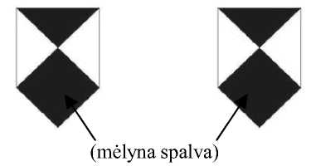 |  |  |  | (A. V.)
 |  |  | (pažymėjimo savininko nuotrauka) | (A. V.)
Vardas  Pavardė  Gimimo data  Užimamos pareigos  .  .  Šio pažymėjimo savininkas paskirtas vykdyti kilnojamųjų kultūros vertybių evakavimo darbus remiantis 1954 m. UNESCO kultūros vertybių apsaugos ginkluoto konflikto metu konvencija.  Išdavimo data Pažymėjimo reg. Nr.  ................................................... |  | Pažymėjimą išdavė
 |  | (Pareigos) (Parašas) (Vardas ir pavardė)
___________________________
(pažymėjimo savininko parašas)
 |  | 

Kilnojamųjų kultūros vertybių, esančių
muziejuose, bibliotekose, archyvuose ir kulto
pastatuose, apsaugos ir evakavimo instrukcijos
2 priedas

EVAKUOJAMŲ KULTŪROS VERTYBIŲ ĮPAKAVIMŲ ŽENKLINIMAS

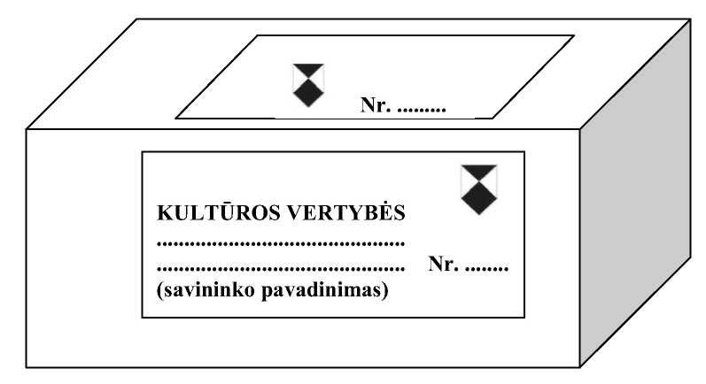

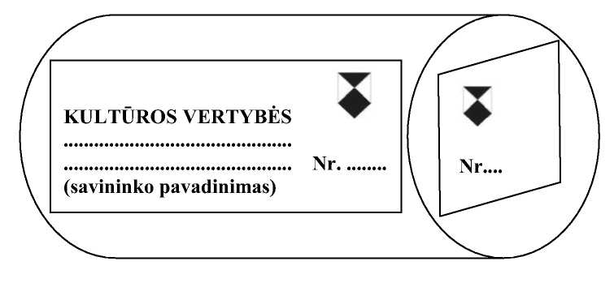

Pakeitimai:

1.
Lietuvos Respublikos kultūros ministerija, Įsakymas
Nr. ĮV-116, 2014-02-19, paskelbta TAR 2014-02-28, i. k. 2014-02305
Dėl kultūros ministro 2007 m. liepos 18 d. įsakymo Nr. ĮV-500 „Dėl Kilnojamųjų kultūros vertybių, esančių muziejuose, bibliotekose, archyvuose ir kulto pastatuose, apsaugos ir evakavimo instrukcijos patvirtinimo“ pakeitimo

2.
Lietuvos Respublikos kultūros ministerija, Įsakymas
Nr. ĮV-773, 2015-11-17, paskelbta TAR 2015-11-19, i. k. 2015-18384
Dėl Lietuvos Respublikos kultūros ministro 2007 m. liepos 18 d. įsakymo Nr. ĮV-500 „Dėl Kilnojamųjų kultūros vertybių, esančių muziejuose, bibliotekose, archyvuose ir kulto pastatuose, apsaugos ir evakavimo instrukcijos patvirtinimo“ pakeitimo

